Les portraits
(Création d’un jeu à partir de photographies découpées dans des magazines ; essayez de trouver des personnages très ressemblants … Des jumeaux … Pourquoi pas ?)

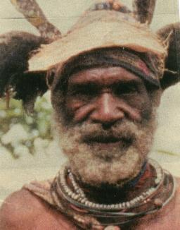  1 | 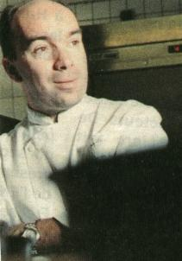  2 | 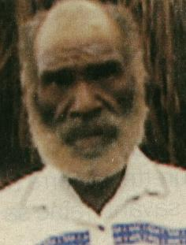  3
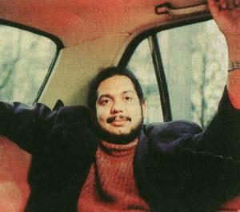  4 | 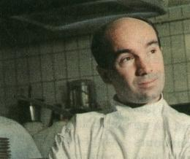  5 | 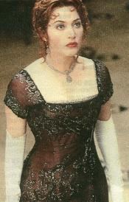  6
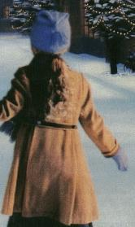  7 | ❑ Il porte une chemise blanche. Il n’a pas beaucoup de cheveux. Il sourit. Il regarde sur le côté. On ne voit pas ses bras.   Il sourit. Il est barbu et moustachu. Il a une montre. Il est assis dans une voiture.   Elle porte une robe et des gants. Elle porte un collier.

❑ Il porte une chemise blanche. Il n’a pas beaucoup de cheveux. Il sourit. Il regarde sur le côté. Il a une montre.

❑ Il n’a pas beaucoup de cheveux. Il est barbu et moustachu. Il a la peau bronzée. Il porte des colliers.

❑ Elle porte une robe et des gants. Elle a un bonnet bleu.

❑ Il n’a pas beaucoup de cheveux. Il est barbu et moustachu. Il a la peau bronzée. Il porte une chemise blanche et bleue.

